Государственное бюджетное общеобразовательное учреждение
средняя общеобразовательная школа № 341

Памятка по работе в Paint

подготовила
учитель начальных классов
Трубицина Анна Владимировна

г. Москва
2012

Знакомство с графическим редактором Paint.
Памятка по работе с Paint.

- Открой окно программы -
Пуск → Программы → Стандартные → Paint..
- Используй инструменты:
карандаш / кисть линия
распылитель прямоугольник
заливка эллипс
ластик / цветной ластик

- Как исправить ошибки?
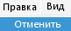
а) Отменить три последних ошибочные действия
можно командой Меню Правка → Отменить.
б) Стереть ненужные элементы можно
инструментом Ластик.
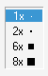
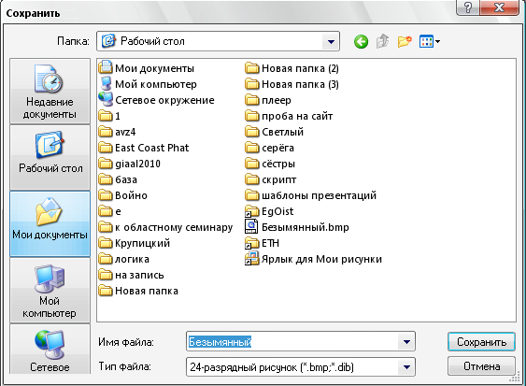
в) Для прорисовки мелких деталей используй
инструмент Масштаб:
- щёлкни по кнопке масштаб
- на панели дополнительных настроек выбери
размер увеличения
- наведи указатель мыши на фрагмент рисунка
и щёлкни левой кнопкой мыши
- для возврата к обычному размеру
выбери увеличение 1.

- Сохрани файл командой
Файл → Сохранить.
Не забудь выбрать
папку для сохранения
и ввести имя файла.

Использованные материалы и Интернет-ресурсы
- http://akak.ru/recipes/8182-kak-rabotat-s-graficheskim-redaktorom-paint
- http://www.neumeka.ru/risovanie_v_paint.html

